|  |  |  |  |  |  |
| --- | --- | --- | --- | --- | --- |
| **Nombre de la práctica** | **NOMBRE** | | | **No.** | **1** |
| **Asignatura:** | **METODOS NUMERICOS** | **Carrera:** | **ISIC** | **Duración de la práctica (Hrs), ,** |  |

ALUMNO: **ROBERTO RODRIGUEZ PEREZ** GRUPO**: 4022**

1. **Competencia(s) específica(s):**
2. **Lugar de realización de la práctica (laboratorio, taller, aula u otro):** laboratorio independiente
3. **Material empleado:** computadora (laptop)

**­­**

1. **Desarrollo de la práctica:**

**­**

#include <stdio.h>

#include <stdlib.h>

int main(){

puts("bienvenido roberto");

return 0;

}

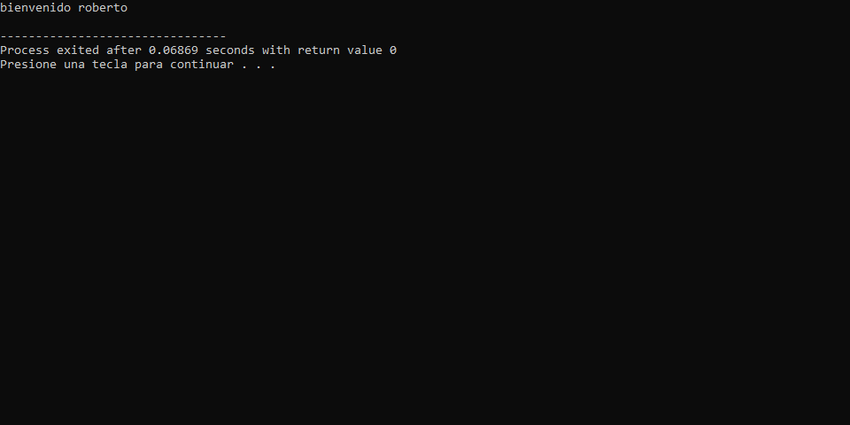

|  |  |  |  |  |  |
| --- | --- | --- | --- | --- | --- |
| **Nombre de la práctica** | **Suma** | | | **No.** | **2** |
| **Asignatura:** | **METODOS NUMERICOS** | **Carrera:** | **ISIC** | **Duración de la práctica (Hrs), ,** |  |

ALUMNO: **ROBERTO RODRIGUEZ PEREZ** GRUPO**: 4022**

1. **Competencia(s) específica(s):**
2. **Lugar de realización de la práctica (laboratorio, taller, aula u otro):** laboratorio independiente
3. **Material empleado:** computadora (laptop)
4. **Desarrollo de la práctica:**

**#include <stdio.h>**

**#include <stdlib.h>**

**int main(){**

**//Quiero imprimir el nùmero 3**

**printf("%d \n", 3);**

**//quiero imprimir la suma de 3 más 4**

**printf("%d \n" , 3+4);**

**printf("La suma %d + %d es = %d \n", 3,4,3+4);**

**return 0;**

**}**

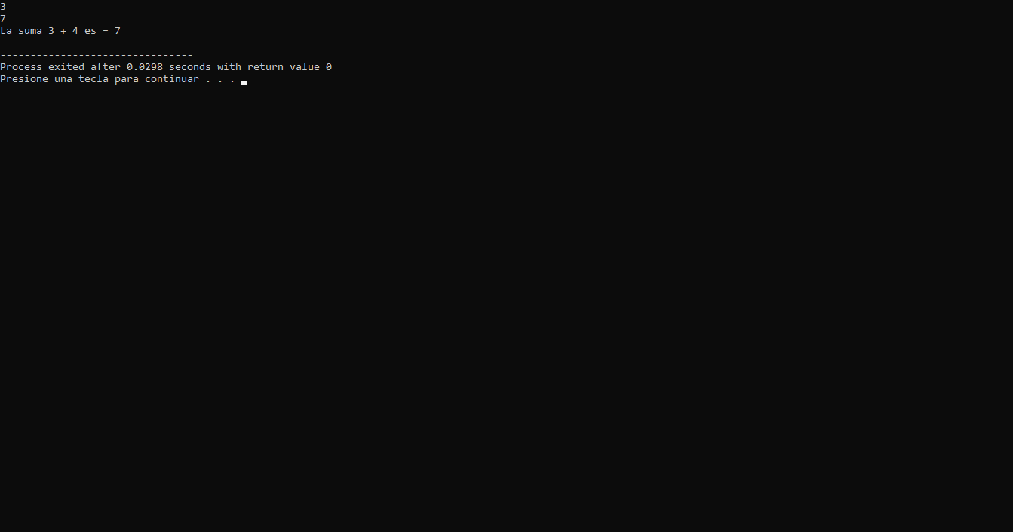

|  |  |  |  |  |  |
| --- | --- | --- | --- | --- | --- |
| **Nombre de la práctica** | **Operaciones artimeticas** | | | **No.** | **3** |
| **Asignatura:** | **METODOS NUMERICOS** | **Carrera:** | **ISIC** | **Duración de la práctica (Hrs), ,** |  |

**#include <stdio.h>**

**#include <stdlib.h>**

**int main () {**

**int x = 5;**

**int y = 8;**

**int w = 78787;**

**int z = 3259;**

**printf("%d + %d es %d \n", 5,8,5+8);**

**puts("y \n");**

**printf("%d + %d es %d \n", 78787,3259,78787+3259);**

**}**

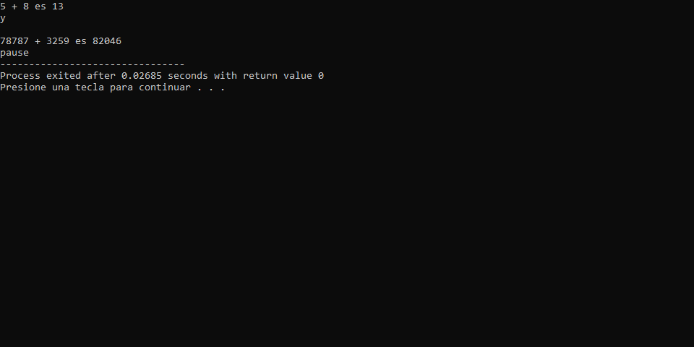

|  |  |  |  |  |  |
| --- | --- | --- | --- | --- | --- |
| **Nombre de la práctica** | **multiplicacion** | | | **No.** | **4** |
| **Asignatura:** | **METODOS NUMERICOS** | **Carrera:** | **ISIC** | **Duración de la práctica (Hrs), ,** |  |

**#include <stdio.h>**

**#include <stdlib.h>**

**int main(){**

**int numero1=1;**

**int numero2=2;**

**int numero3=3;**

**int multiplicar=numero1*numero2*numero3;**

**printf("%d \n",multiplicar);**

**return 0;**

**}**

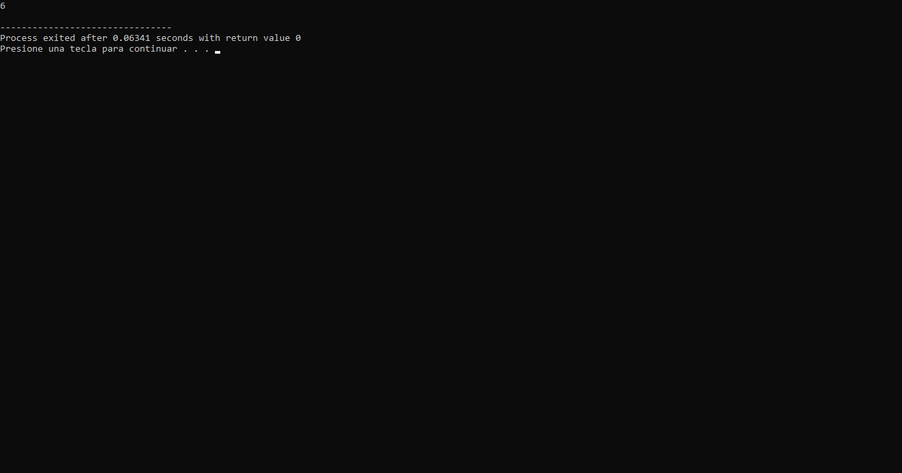

|  |  |  |  |  |  |
| --- | --- | --- | --- | --- | --- |
| **Nombre de la práctica** | **DIVISION** | | | **No.** | **5** |
| **Asignatura:** | **METODOS NUMERICOS** | **Carrera:** | **ISIC** | **Duración de la práctica (Hrs), ,** |  |

**#include <stdio.h>**

**#include <stdlib.h>**

**int main(){**

**int numero1=1;**

**int numero2=2;**

**int dividir=numero1/numero2;**

**printf("%d \n",dividir);**

**return 0;**

**}**

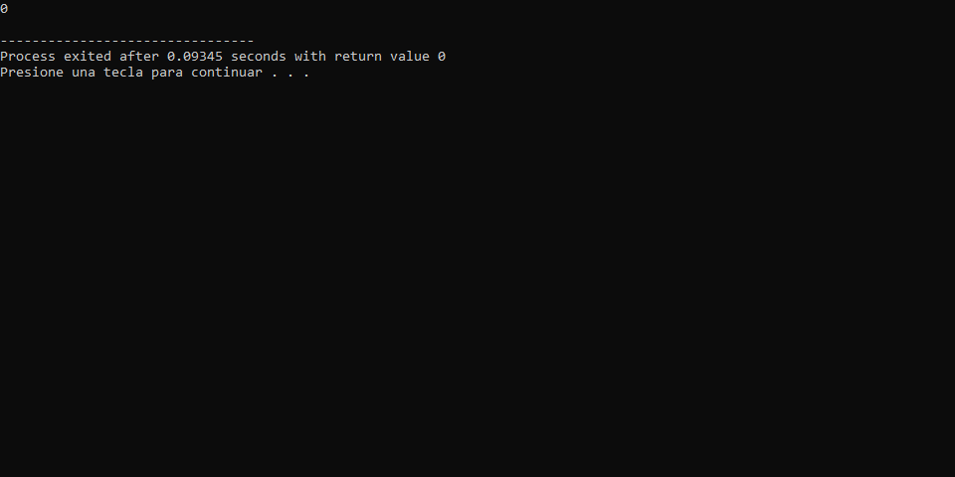

|  |  |  |  |  |  |
| --- | --- | --- | --- | --- | --- |
| **Nombre de la práctica** | **AÑOS Y SEGUNDOS** | | | **No.** | **6** |
| **Asignatura:** | **METODOS NUMERICOS** | **Carrera:** | **ISIC** | **Duración de la práctica (Hrs), ,** |  |

**#include <stdio.h>**

**#include <stdlib.h>**

**int main(){**

**int anios = 21;**

**int segundo = anios*365*24*60*60;**

**printf ("%d \n ", segundo);**

**return 0;**

**}**

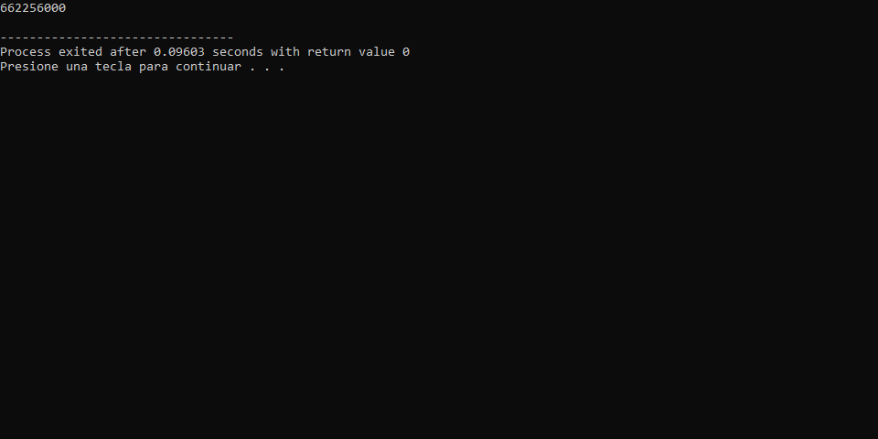

|  |  |  |  |  |  |
| --- | --- | --- | --- | --- | --- |
| **Nombre de la práctica** | **CIRCULO** | | | **No.** | **7** |
| **Asignatura:** | **METODOS NUMERICOS** | **Carrera:** | **ISIC** | **Duración de la práctica (Hrs), ,** |  |

**#include <stdio.h>**

**#include <stdlib.h>**

**#define PI 3.1416**

**int main (){**

**double radio = 5;**

**printf("%f", PI*radio);**

**printf("\n");**

**return 0;**

**}**

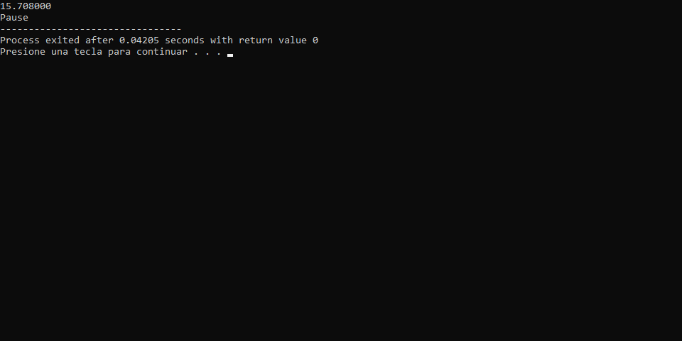

|  |  |  |  |  |  |
| --- | --- | --- | --- | --- | --- |
| **Nombre de la práctica** | **POSTINCREMENTO** | | | **No.** | **8** |
| **Asignatura:** | **METODOS NUMERICOS** | **Carrera:** | **ISIC** | **Duración de la práctica (Hrs), ,** |  |

**#include <stdio.h>**

**#include <stdlib.h>**

**int main(){**

**int var = 1;**

**int con = 1;**

**printf("%d",var++);**

**printf("%d",var);**

**printf("%d",con++);**

**printf("%d",con);**

**printf("\n");**

**return 0;**

**}**

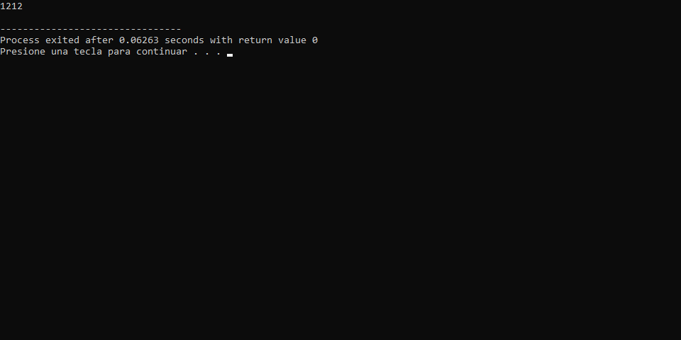

|  |  |  |  |  |  |
| --- | --- | --- | --- | --- | --- |
| **Nombre de la práctica** | **PREINCREMENTO** | | | **No.** | **10** |
| **Asignatura:** | **METODOS NUMERICOS** | **Carrera:** | **ISIC** | **Duración de la práctica (Hrs), ,** |  |

**#include <stdio.h>**

**#include <stdlib.h>**

**int main(){**

**int var = 1;**

**int con = 1;**

**printf("%d",--var);**

**printf("%d",var);**

**printf("%d",--con);**

**printf("%d",con);**

**printf("\n");**

**return 0;**

**}**

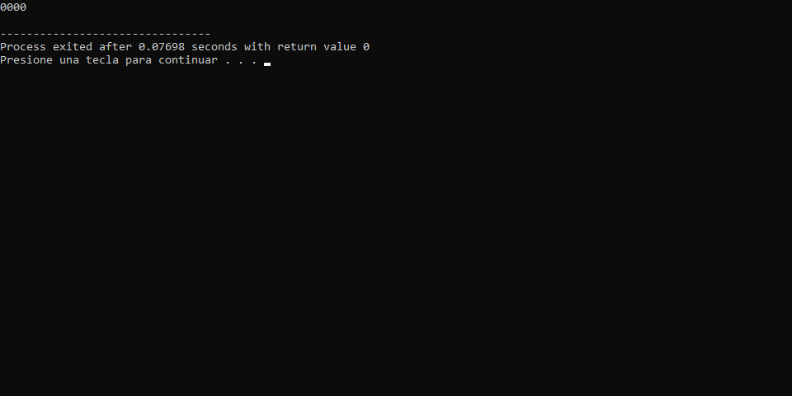

|  |  |  |  |  |  |
| --- | --- | --- | --- | --- | --- |
| **Nombre de la práctica** | **INCRE- DECREMENTO** | | | **No.** | **11** |
| **Asignatura:** | **METODOS NUMERICOS** | **Carrera:** | **ISIC** | **Duración de la práctica (Hrs), ,** |  |

**#include <stdio.h>**

**#include <stdlib.h>**

**int main(){**

**int c = 5;**

**printf("c : %d\n",c);**

**printf("c++ : %d\n",c++);**

**printf("c : %d\n",c);**

**int d = 10;**

**printf("d : %d\n",d);**

**printf("d-- : %d\n",--d);**

**printf("d : %d\n",d);**

**return 0;**

**}**

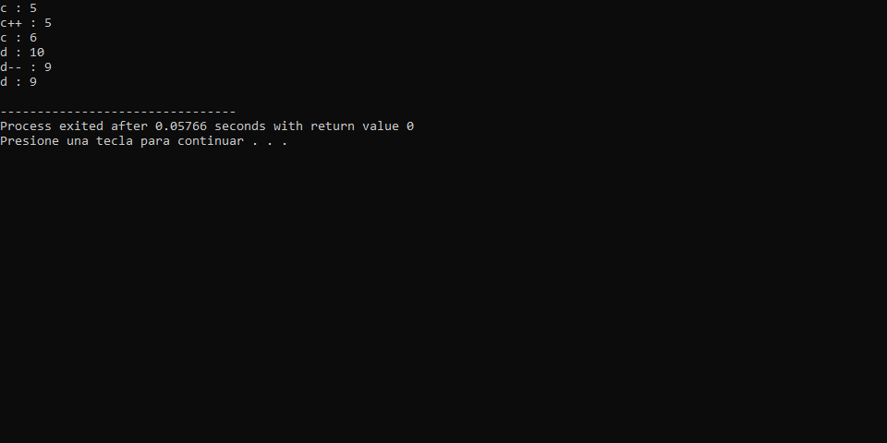

|  |  |  |  |  |  |
| --- | --- | --- | --- | --- | --- |
| **Nombre de la práctica** | **Z** | | | **No.** | **12** |
| **Asignatura:** | **METODOS NUMERICOS** | **Carrera:** | **ISIC** | **Duración de la práctica (Hrs), ,** |  |

**#include <stdio.h>**

**#include <stdlib.h>**

**int main(){**

**int x = 5;**

**int y = 10;**

**int z = ++x * y--;**

**printf("x = %d\n", x);**

**printf("y : %d\n", y);**

**printf("z : %d\n", z);**

**return 0;**

**}**

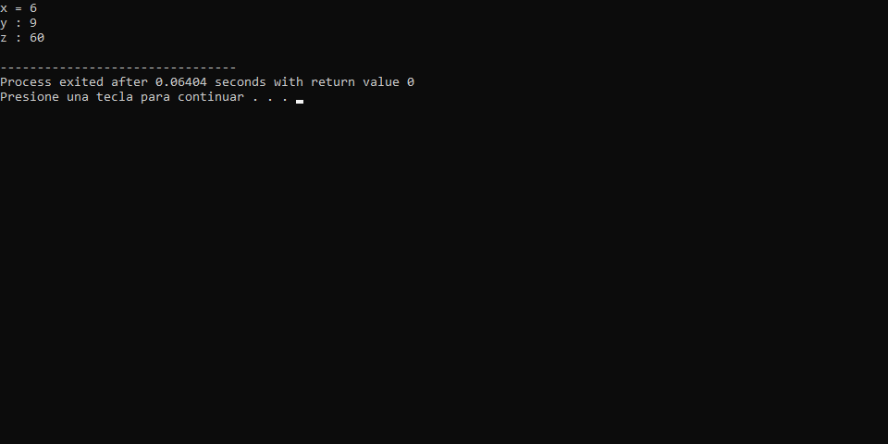

**#include <stdio.h>**

**#include <stdlib.h>**

**int main(){**

**int p = 5;**

**int q = 1;**

**int r = 2;**

**int w = 3;**

**int x = 9;**

**int y = 6;**

**int z ;**

**z = p * r % q + w / x - y;**

**printf("z = %d\n",z);**

**return 0;**

**}**

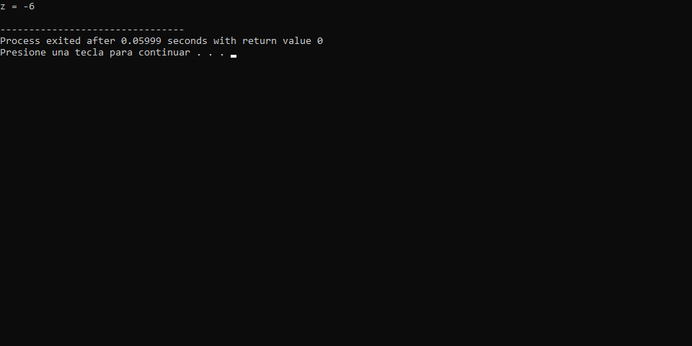

|  |  |  |  |
| --- | --- | --- | --- |
| **Nombre de la práctica** | **PRECEDENCIA** | **No.** | **13** |

|  |  |  |  |  |  |
| --- | --- | --- | --- | --- | --- |
| **Nombre de la práctica** | **ORDEN** | | | **No.** | **15** |
| **Asignatura:** | **METODOS NUMERICOS** | **Carrera:** | **ISIC** | **Duración de la práctica (Hrs), ,** |  |

**#include <stdio.h>**

**#include <stdlib.h>**

**int main(){**

**printf(" 1 + 2 * 3 = %d\n", 1+2*3);**

**printf(" (1 + 2) * 3 = %d\n", (1+2)*3);**

**printf(" 1 + (2 * 3) = %d\n", 1+(2*3));**

**return 0;**

**}**

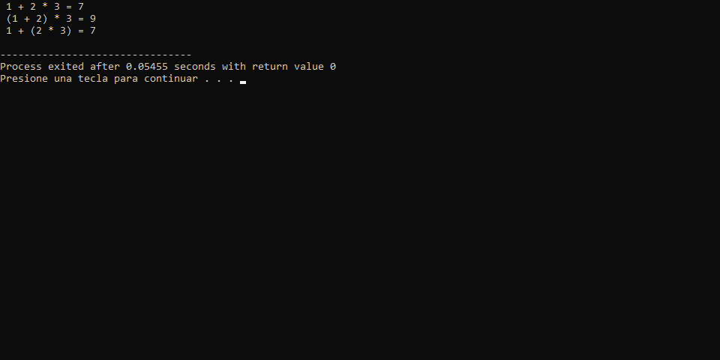

|  |  |  |  |  |  |
| --- | --- | --- | --- | --- | --- |
| **Nombre de la práctica** | **OPERADORES LOGICOS** | | | **No.** | **16** |
| **Asignatura:** | **METODOS NUMERICOS** | **Carrera:** | **ISIC** | **Duración de la práctica (Hrs), ,** |  |

**#include <stdio.h>**

**#include <stdlib.h>**

**int main(){**

**puts("****** AND ******\n");**

**printf("true && true : %d\n",(1 && 1));**

**printf("true && false : %d\n",(1 && 0));**

**printf("false && true : %d\n",(0 && 1));**

**printf("false && false : %d\n",(0 && 0));**

**puts("******* OR *****\n");**

**printf("true || true : %d\n",(1 || 1));**

**printf("true || false : %d\n",(1 || 0));**

**printf("false || true : %d\n",(0 || 1));**

**printf("false || false : %d\n",(0 || 0));**

**puts("***** XOR *****\n");**

**printf("true ^ true : %d\n",(1 ^ 1));**

**printf("true ^ false : %d\n",(1 ^ 0));**

**printf("false ^ true : %d\n",(0 ^ 1));**

**printf("false ^ false : %d\n",(0 ^ 0));**

**return 0;**

**}**

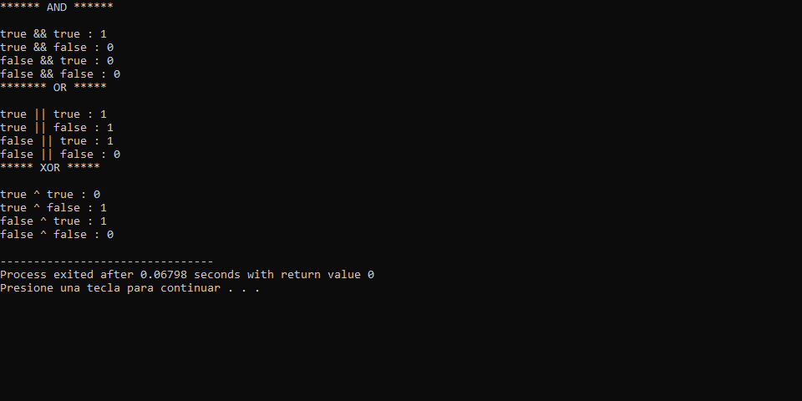

|  |  |  |  |  |  |
| --- | --- | --- | --- | --- | --- |
| **Nombre de la práctica** | **VALORES** | | | **No.** | **17** |
| **Asignatura:** | **METODOS NUMERICOS** | **Carrera:** | **ISIC** | **Duración de la práctica (Hrs), ,** |  |

**#include <stdio.h>**

**#include <stdlib.h>**

**int main(){**

**int P = 1;**

**int Q = 0;**

**int R = 1;**

**int T = 0;**

**printf("%d\n", P && R);**

**printf("%d\n", Q || T);**

**printf("%d\n", P && Q || R && T);**

**printf("%d\n", P ^ Q ^ R ^ T);**

**printf("%d\n", !Q && !T);**

**printf("%d\n", ! ! ! P);**

**return 0;**

**}**

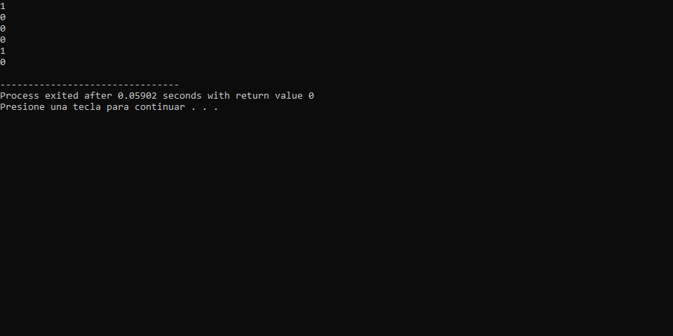

|  |  |  |  |  |  |
| --- | --- | --- | --- | --- | --- |
| **Nombre de la práctica** | **CERO Y UNO** | | | **No.** | **18** |
| **Asignatura:** | **METODOS NUMERICOS** | **Carrera:** | **ISIC** | **Duración de la práctica (Hrs), ,** |  |

**#include <stdio.h>**

**#include <stdlib.h>**

**int main(){**

**int w = 9;**

**int x = 3;**

**int y = 7;**

**int z = -2;**

**printf("%d\n", x < y && w > z);**

**printf("%d\n", x >= w ^ z == y);**

**printf("%d\n", y <= x || x != w);**

**printf("%d\n", w == 9 ^ x == 3);**

**printf("%d\n", y > z && z < x);**

**printf("%d\n", !w != 9);**

**return 0;**

**}**

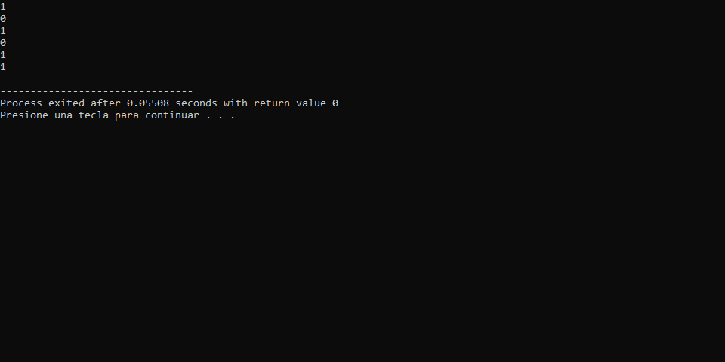

**#include <stdio.h>**

**#include <stdlib.h>**

**int main() {**

**printf(" %f + %f + %f / %f es %f \n",0.33,0.6,0.033,0.76, 0.33+0.6+0.033/0.76);**

**printf("%d + %d + %d + %d - (%d - %f) es %f",5,2,1,2,2,0.25,5+2+1+2- (2-0.25) );**

**return 0;**

**}**

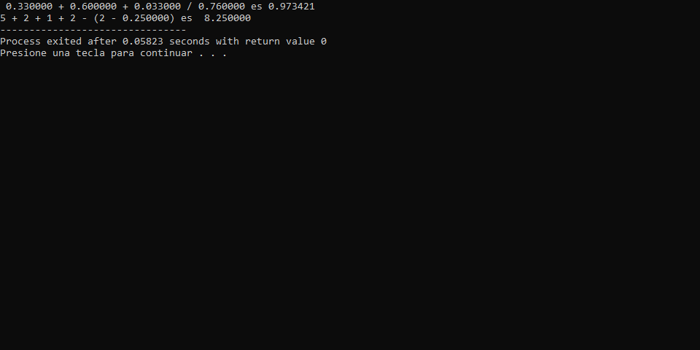

|  |  |  |  |  |  |
| --- | --- | --- | --- | --- | --- |
| **Nombre de la práctica** | **FRACCIONES** | | | **No.** | **19** |
| **Asignatura:** | **METODOS NUMERICOS** | **Carrera:** | **ISIC** | **Duración de la práctica (Hrs), ,** |  |